CORRUPTOS RABINOS, MAESTROS, ESCRIBAS Y FARISEOS JUDIO - ISRAELITAS:

Supremo rabino sefardita de Israel. Los rabinos han torcido las Sagradas Escrituras de la Torah (Leyes de Dios entregadas a Moisés) sustituyéndolas por el libro pagano, discriminador, racista y tradicionalista llamado EL TALMUD, libro que los eruditos no consideran inspirado por Dios y han mantenido a todas las sectas judías de Israel en la ignorancia y el conformismo. Esos rabinos son los verdaderos responsables de las crisis y catástrofes de Israel. Los rabinos judíos son como los sacerdotes católicos; la tradición, la ignorancia y el conformismo los tienen atrapados.

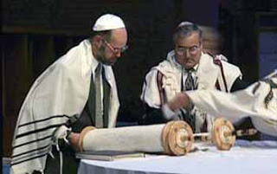
ISRAEL RECHAZADO POR DIOS
- Desde los tiempos de Jesus el Cristo los Israelitas y sus sectas siguen desobedeciendo los mandamientos y reglas del Creador y se han sujetado a la voluntad del TALMUD, un libro pagano que contiene los rituales, supersticiones, tradiciones y costumbres de los judíos, libro escrito por rabinos corruptos. El Talmud es como el Catecismo Católico; no son libros inspirados por Dios y están llenos de errores. El único libro sagrado que tienen los Israelitas es LA TORAH o Ley entregada a Moisés directamente por Dios en el monte Horeb o Monte Sinaí, que incluyen los básicos 10 mandamientos; sobre esa LEY Cristo Jesús dijo "NO VINE A QUITAR LA LEY, VINE A CUMPLIRLA..." - los judíos desde entonces dejaron de cumplir las Leyes de Dios y se dedicaron a perjudicar, robar y asesinar a su semejante, violando las Leyes de Moisés. Mateo 24:1-2 - Por lo tanto Dios rechazó a Israel como su pueblo e hizo que otro de sus profetas escribiera "Simeon ha contado cabalmente como Dios escogió de entre las naciones un pueblo para su nombre" Hechos 15:14 y el nombre del Creador es Jehová, YHWH ... además, el profeta israelita Joel profetizó que Dios dirigiría su atención a los gentiles o no-judíos de las naciones para beneficiarlos con su bondad y misericordia. Si usted sigue creyendo que los israelitas a pesar de su maldad y de sus caminos torcidos siguen siendo el pueblo de Dios estás muy equivocado... o cumplimos los mandamientos de Dios o nos lleva puta... es una regla general para todo ser humano. Cristo Jesús les dijo a los rebeldes y tercos judíos israelitas (hebreos) de su tiempo: "Ustedes invalidan los mandamientos de Dios a causa de su tradición". Lea en el libro de mateo capitulo 23 del N.T. cómo el Cristo reprendía y discutía con los judíos malvados de su tiempo, he aquí el enlace:
http://www.biblegateway.com/passage/?search=mateo23;hechos15:14&version=RVR1995
Debido a su maldad y rebeldía Cristo Jesús profetizó que los judíos serían castigados y su templo en Jerusalem sería destruído y la profecía se cumplió poco tiempo después de su muerte, mira:
http://www.biblegateway.com/passage/?search=mateo24:1-2&version=RVR1995
Cristo Jesús observó que estos judíos eran hijos de Satanás, "Serpientes, prole de víboras, hijos del Diablo" - les dijo:
http://www.biblegateway.com/passage/?search=juan8:44;apocalipsis21:8&version=RVR1995
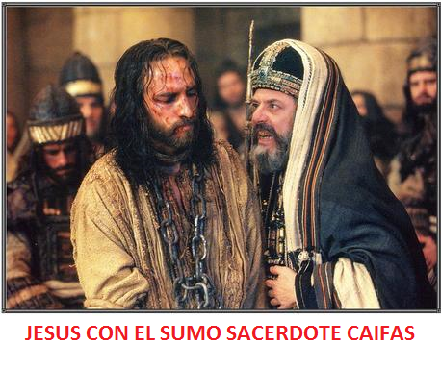
Hartos de escuchar sus consejos, regaños y amonestaciones los judíos procedieron a asesinar al profeta Jesús entregándolo al gobernador romano Poncio Pilatos con calumnias, cuentos falsos y mentiras para que lo cruxificara en un madero de tormento hasta que muriera.
http://www.biblegateway.com/passage/?search=mateo26:57-75;27:1-2;27:11-31&version=LBLA
Descubra información secreta jamás revelada en estos informes:
http://1drv.ms/1rk9KRv
http://afamador.blogspot.com
Síganos en:
https://www.facebook.com/pages/Bondad/705502842849877
Fidel y Raul Castro de la Ruz son judíos israelitas de la secta de los Sefarditas
En nuestros días todavía hay judíos cuya maldad, codicia y ambición no tienen límites, mira:
http://1drv.ms/1rk9KRv
Vea lo que sucede cuando los judíos roñozos y corruptos se filtran, penetran y se adueñan de Organizaciones religiosas y sectas de la Cristiandad:
https://www.facebook.com/705502842849877/photos/a.705507906182704.1073741827.705502842849877/705507059516122/?type=1&theater

